משה לביא

פרטים אישייםהדפסה
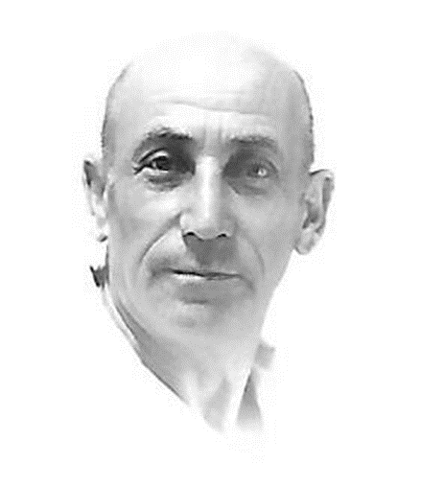
משה לביא (לבל)
בן צבי וסופיה
נולד ב: יאסי,רומניה
ב: 25/03/1919
שרות בצבא: בריטניה
חיל רגלים
יחידה: הגדוד השני בבריגדה היהודית
תפקיד: לוחם
נפטר ב כפר מנחם ישראל
ב: 07/06/2006

קורות חיים
נולד במרץ 1919 להוריו צבי וסופיה לבל. לאביו הייתה מסעדה ומצבם הכלכלי היה איתן. בשנת 1934 הצטרף ל"שומר הצעיר" ועלה לארץ בעליה בלתי לגאלית. בשנת 1941 הצטרף לגרעין "אלגביש" ויחד עם הגרעין הגיע ביולי 1943 לכפר מנחם.
בשנת 1944 התגייס לבריגדה העברית ושירת בגדוד השני.
לאחר המלחמה הגיע ליאסי ומצא את אמו. אביו נרצח בזמן הפרעות ביהודי יאסי בזמן השואה. בשנת 1954 הקים משפחה עם ציפורה ונולד להם בן. עבד במשך שנים רבות בפלחה ולאחר מכן עבד כרתך במפעל המתכת שבקיבוץ. היה ידוע בקפדנותו הרבה בעבודה. היה ארכיאולוג חובב ובעל כישרון כתיבה. כתב סיפורים ברומנית ורשימות לעלון הקיבוץ. השתתף תקופה מסוימת בעריכת העלון.
נפטר ונקבר בכפר מנחם ביוני 2006 .

